Cricut Schneidplotter – Übung

Wichtige Information:
Die Benutzung des Programms ist kostenlos. Einige Inhalte (Formen, Schriften usw.) sind kostenlos.
Man kann vieles dazu kaufen, wenn man möchte. Damit verdient die Firma Cricut ihr Geld.
Überall, wo Sie in dem Programm diese Zeichen sehen, kostet es Geld:

Bitte nur die Inhalte verwenden, die kostenlos sind.

bitte umdrehen

1. | Starten Sie ihren Computer. Klicken Sie auf die rot eingekreisten Stellen: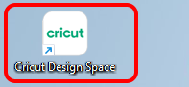
2. | 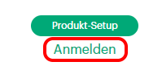  Geben Sie die Zugangsdaten von Ihrer Karte ein; Klicken Sie die Werbung weg.
3. | 
4. | 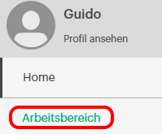
5. | linke Seite mit der linken Maustaste auf Formen klicken: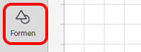
6. | mit der linken Maustaste auf die gewünschte Form klicken: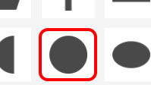
7. | 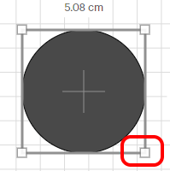  Klicken und ziehen, bis der Kreis ca. 10 x 10 cm groß ist.
8. | 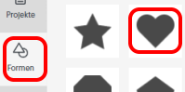
9. | 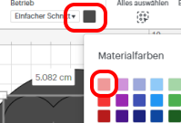
10. | 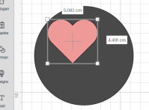  Vergrößern und verschieben Sie das Herz, bis es in der Mitte des Kreises liegt.
11. | 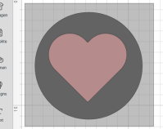  Ziehen sie mit gedrückter linker Maustaste von links oben nach rechts unten einen Rahmen über beide Teile.
12. | Rechts unten: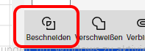
13. | Rechts oben auf Augen-Symbole klicken, um überflüssige Formen verschwinden zu lassen:  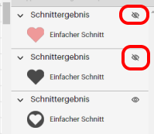
14. | 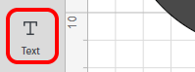
15. | Tippen Sie: Schatz  
16. | Verkleinern und verschieben Sie den Schatz, sodass er ins Herz passt  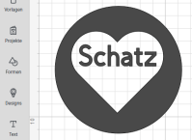
17. | Ziehen Sie wie in Nr. 11 mit gedrückter linker Maustaste einen Rahmen über beide Teile  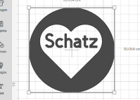
18. | 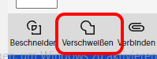
19. | Rechts oben:  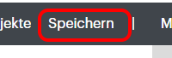
20. | 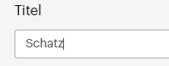
21. | 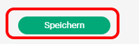
Vergrößern, verkleinern und verschieben kann man die Arbeitsfläche übrigens hier:
